本实验课程是《计算机网络》课程的实验教学部分。开设本实验可以使学生能够将课堂知识与实践相结合，让学生进一步理解计算机网络的基本原理和具体的通信机制，熟悉基本的计算机网络的组网技术，了解主要的网络应用，掌握初步的网络应用编程技术，为学生进一步深入学习网络应用、网络设计、网络应用开发打下一个坚实的基础，同时也能使学生在实践中体会、深化了解课堂中学习的知识。
本实验课程基本要求：
- 通过实验掌握网络通信程序的编写，做到在实际的通信程学基础上模拟实际生活中的通信过程。
- 通过实验掌握现有的网络设备如网桥、以太网交换机、路由器等的工作原理
- 掌握现有Internet的路由机制，模拟实现路由算法
- 掌握现有系统的实用的网络命令
本科程的先行课程有：高级语言程序设计、数据结构、操作系统。
实验一 如何利用WINSOCK进行编程
一、实验目的：
通过本实验使得学生掌握Windows通信程序的编写，通信原理，实际编写通信程序，本试验是后续实验的基础。要求学生做到在一台计算机上实现两个程序的通信，以及在两台计算机上实现两个应用程序的通信，对于学生所使用的程序开发环境不限。
二、实验内容与步骤（2学时）
- 熟悉并掌握Winsock的原理
常用的套接字函数如下：
（1）创建套接字——socket()
功能：使用前创建一个新的套接字
格式：SOCKET PASCAL FAR socket(int af,int type,int procotol);
参数：af: 通信发生的区域
type: 要建立的套接字类型
procotol: 使用的特定协议
（2）指定本地地址——bind()
功能：将套接字地址与所创建的套接字号联系起来。
格式：int PASCAL FAR bind(SOCKET s,const struct sockaddr FAR * name,int namelen);
参数：s: 是由socket()调用返回的并且未作连接的套接字描述符（套接字号）。
其它：没有错误，bind()返回0，否则SOCKET_ERROR
地址结构说明：
struct sockaddr_in
{short sin_family;//AF_INET
u_short sin_port;//16位端口号，网络字节顺序
struct in_addr sin_addr;//32位IP地址，网络字节顺序
char sin_zero[8];//保留}
（3）建立套接字连接——connect()和accept()
功能：共同完成连接工作
格式：int PASCAL FAR connect(SOCKET s,const struct sockaddr FAR * name,int namelen);
SOCKET PASCAL FAR accept(SOCKET s,struct sockaddr FAR * name,int FAR * addrlen);
参数：同上
（4）监听连接——listen()
功能：用于面向连接服务器，表明它愿意接收连接。
格式：int PASCAL FAR listen(SOCKET s, int backlog);
（5）数据传输——send()与recv()
功能：数据的发送与接收
格式：int PASCAL FAR send(SOCKET s,const char FAR * buf,int len,int flags);
int PASCAL FAR recv(SOCKET s,const char FAR * buf,int len,int flags);
参数：buf:指向存有传输数据的缓冲区的指针。
（6）多路复用——select()
功能：用来检测一个或多个套接字状态。
格式：int PASCAL FAR select(int nfds,fd_set FAR * readfds,fd_set FAR * writefds,
fd_set FAR * exceptfds,const struct timeval FAR * timeout);
参数：readfds:指向要做读检测的指针
writefds:指向要做写检测的指针
exceptfds:指向要检测是否出错的指针
timeout:最大等待时间
（7）关闭套接字——closesocket()
功能：关闭套接字s
格式：BOOL PASCAL FAR closesocket(SOCKET s);
- 面向连接和无连接的套接字的系统调用时序图
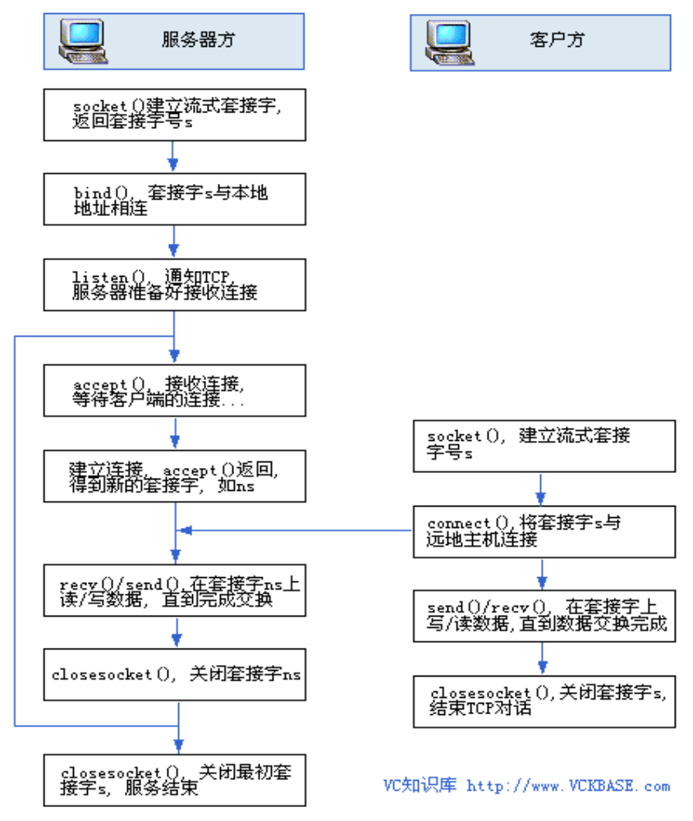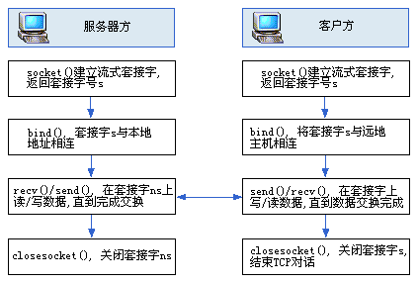
3.应用程序流程图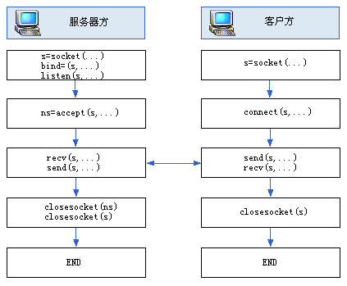
实验二 停止等待ARQ算法模拟
一、实验目的：
在实现了两个程序通信的前提下，模拟实现停止等待ARQ协议。
要求模拟实现：
- 正常数据帧的通信过程
- 错误帧的通信过程
- 数据帧的丢失的通信过程

二、实验内容与步骤（4学时）
按照如下算法进行实现：
发方程序：
(1) 从主机取一个数据帧，送交发送缓存。
(2) V(S)←0。
(3) N(S)←V(S)。
(4) 将发送缓存中的数据帧发送出去。
(5) 设置超时计时器。
(6) 等待。
(7) 收到确认帧 ACKn，
若 n = 1 – V(s)，则：
从主机取一个新的数据帧，放入发送缓存；
V(S)←[1 - V(S)]，转到 (3)。
否则，丢弃这个确认帧，转到(6)。
(8) 若超时计时器时间到，则转到(4)。

收方：
(1) V(R)←0。
(2) 等待。
(3) 收到一个数据帧；
若 CRC校验无误
若 N(S) = V(R)，则执行(4)；
否则丢弃此数据帧，然后转到(6)。
否则丢弃此数据帧，然后转到(2)。
(4) 将收到的数据帧中的数据部分送交上层软件
(5) V(R)←[1 - V(R)]。
(6) n←V(R)；
发送确认帧 ACKn，转到(2)。

实验三 网桥原理模拟
一、实验目的：
在实现了两个程序通信的前提下，模拟实现透明网桥的工作原理。
二、实验内容与步骤（4学时）
- 按照实验一的方式实现程序通信
- 采用Timer机制来实现定时处理
- 显示不同机制下网桥站表的变化过程

实验四 RIP协议模拟
一、实验目的：
在实现了两个程序通信的前提下，模拟实现RIP协议。
二、实验内容与步骤（4学时）
- 按照实验一的方式实现程序通信
- 采用Timer机制来实现定时处理
- 显示路由表的变化过程

实验五 常用网络命令
一、实验目的：
通过本试验掌握网络上的实用命令的实用，主要包括：ARP，IPCONFIG，net，ping，命令等。
具体要求如下：
- 掌握实用命令的格式
- 掌握各个实用命令的参数
- 在计算机上具体测试每个命令
二、实验内容与步骤 （2学时）
- Ping命令的使用技巧
Ping是个使用频率极高的实用程序，用于确定本地主机是否能与另一台主机交换（发送与接收）数据报。根据返回的信息，我们就可以推断TCP/IP参数是否设置得正确以及运行是否正常。
（1）通过Ping检测网络故障的典型次序
下面就给出一个典型的检测次序及对应的可能故障：
- ping 127.0.0.1
这个Ping命令被送到本地计算机的IP软件，该命令永不退出该计算机。如果没有做到这一点，就表示TCP/IP的安装或运行存在某些最基本的问题。
- ping 本机IP：
这个命令被送到我们计算机所配置的IP地址，我们的计算机始终都应该对该Ping命令作出应答，如果没有，则表示本地配置或安装存在问题。出现此问题时，局域网用户请断开网络电缆，然后重新发送该命令。如果网线断开后本命令正确，则表示另一台计算机可能配置了相同的IP地址。
- ping 局域网内其他IP
这个命令应该离开我们的计算机，经过网卡及网络电缆到达其他计算机，再返回。收到回送应答表明本地网络中的网卡和载体运行正确。但如果收到0个回送应答，那么表示子网掩码（进行子网分割时，将IP地址的网络部分与主机部分分开的代码）不正确或网卡配置错误或电缆系统有问题。
- ping 网关IP
这个命令如果应答正确，表示局域网中的网关路由器正在运行并能够作出应答。
- ping 远程IP
如果收到4个应答，表示成功的使用了缺省网关。对于拨号上网用户则表示能够成功的访问Internet（但不排除ISP的DNS会有问题）。
- ping localhost
localhost是个作系统的网络保留名，它是127.0.0.1的别名，每太计算机都应该能够将该名字转换成该地址。如果没有做到这一带内，则表示主机文件（/Windows/host）中存在问题。
- ping www.xxx.com（如www.yesky.com 天极网）
对这个域名执行Ping www.xxx.com 地址，通常是通过DNS 服务器 如果这里出现故障，则表示DNS服务器的IP地址配置不正确或DNS服务器有故障（对于拨号上网用户，某些ISP已经不需要设置DNS服务器了）。
如果上面所列出的所有Ping命令都能正常运行，那么我们对自己的计算机进行本地和远程通信的功能基本上就可以放心了。但是，这些命令的成功并不表示我们所有的网络配置都没有问题，例如，某些子网掩码错误就可能无法用这些方法检测到。
（2）Ping命令的常用参数选项
- ping IP –t
连续对IP地址执行Ping命令，直到被用户以Ctrl+C中断。
- ping IP -l 3000
指定Ping命令中的数据长度为3000字节，而不是缺省的32字节。
- ping IP –n
执行特定次数的Ping命令

2. Netstat
Netstat用于显示与IP、TCP、UDP和ICMP协议相关的统计数据，一般用于检验本机各端口的网络连接情况。
如果我们的计算机有时候接受到的数据报会导致出错数据删除或故障，我们不必感到奇怪，TCP/IP可以容许这些类型的错误，并能够自动重发数据报。但如果累计的出错情况数目占到所接收的IP数据报相当大的百分比，或者它的数目正迅速增加，那么我们就应该使用Netstat查一查为什么会出现这些情况了。
（1）netstat 的一些常用选项
netstat –s
本选项能够按照各个协议分别显示其统计数据。如果我们的应用程序（如Web浏览器）运行速度比较慢，或者不能显示Web页之类的数据，那么我们就可以用本选项来查看一下所显示的信息。我们需要仔细查看统计数据的各行，找到出错的关键字，进而确定问题所在。
netstat –e
选项用于显示关于以太网的统计数据。它列出的项目包括传送的数据报的总字节数、错误数、删除数、数据报的数量和广播的数量。这些统计数据既有发送的数据报数量，也有接收的数据报数量。这个选项可以用来统计一些基本的网络流量）。
netstat –r
本选项可以显示关于路由表的信息，类似于后面所讲使用route print命令时看到的 信息。除了显示有效路由外，还显示当前有效的连接。
netstat –a
本选项显示一个所有的有效连接信息列表，包括已建立的连接（ESTABLISHED），也包括监听连接请求（LISTENING）的那些连接。
netstat –n
显示所有已建立的有效连接。
（2）Netstat的妙用
经常上网的人一般都使用ICQ的，不知道我们有没有被一些讨厌的人骚扰，想投诉却又不知从和下手？其实，我们只要知道对方的IP，就可以向他所属的ISP投诉了。但怎样才能通过ICQ知道对方的IP呢？如果对方在设置ICQ时选择了不显示IP地址，那我们是无法在信息栏中看到的。其实，我们只需要通过Netstat就可以很方便的做到这一点：当他通过ICQ或其他的工具与我们相连时（例如我们给他发一条ICQ信息或他给我们发一条信息），我们立刻在DOS 命令提示符下输入netstat -n或netstat -a就可以看到对方上网时所用的IP或ISP域名了，甚至连所用Port都完全暴露了。
3. IPConfig命令
IPConfig实用程序和它的等价图形用户界面----Windows 95/98中的WinIPCfg可用于显示当前的TCP/IP配置的设置值。这些信息一般用来检验人工配置的TCP/IP设置是否正确。但是，如果我们的计算机和所在的局域网使用了动态主机配置协议（DHCP），这个程序所显示的信息也许更加实用。这时，IPConfig可以让我们了解自己的计算机是否成功的租用到一个IP地址，如果租用到则可以了解它目前分配到的是什么地址。了解计算机当前的IP地址、子网掩码和缺省网关实际上是进行测试和故障分析的必要项目。
IPConfig最常用的选项
Ipconfig
当使用IPConfig时不带任何参数选项，那么它为每个已经配置了的接口显示IP地址、子网掩码和缺省网关值。
ipconfig /all
当使用all选项时，IPConfig能为DNS和WINS服务器显示它已配置且所要使用的附加信息（如IP地址等），并且显示内置于本地网卡中的物理地址（MAC）。如果IP地址是从DHCP服务器租用的，IPConfig将显示DHCP服务器的IP地址和租用地址预计失效的日期。
ipconfig /release和ipconfig /renew
这是两个附加选项，只能在向DHCP服务器租用其IP地址的计算机上起作用。如果我们输入ipconfig /release，那么所有接口的租用IP地址便重新交付给DHCP服务器（归还IP地址）。如果我们输入ipconfig /renew，那么本地计算机便设法与DHCP服务器取得联系，并租用一个IP地址。请注意，大多数情况下网卡将被重新赋予和以前所赋予的相同的IP地址。
- ARP（地址转换协议）
ARP是一个重要的TCP/IP协议，并且用于确定对应IP地址的网卡物理地址。实用arp命令，我们能够查看本地计算机或另一台计算机的ARP高速缓存中的当前内容。此外，使用arp命令，也可以用人工方式输入静态的网卡物理/IP地址对，我们可能会使用这种方式为缺省网关和本地服务器等常用主机进行这项作，有助于减少网络上的信息量。
按照缺省设置，ARP高速缓存中的项目是动态的，每当发送一个指定地点的数据报且高速缓存中不存在当前项目时，ARP便会自动添加该项目。一旦高速缓存的项目被输入，它们就已经开始走向失效状态。例如，在Windows NT/2000网络中，如果输入项目后不进一步使用，物理/IP地址对就会在2至10分钟内失效。因此，如果ARP高速缓存中项目很少或根本没有时，请不要奇怪，通过另一台计算机或路由器的ping命令即可添加。所以，需要通过arp命令查看高速缓存中的内容时，请最好先ping 此台计算机（不能是本机发送ping命令）。
ARP常用命令选项：
arp -a或arp –g
用于查看高速缓存中的所有项目。-a和-g参数的结果是一样的，多年来-g一直是UNIX平台上用来显示ARP高速缓存中所有项目的选项，而Windows用的是arp -a（-a可被视为all，即全部的意思），但它也可以接受比较传统的-g选项。
arp -a IP
如果我们有多个网卡，那么使用arp -a加上接口的IP地址，就可以只显示与该接口相关的ARP缓存项目。
arp -s IP 物理地址
我们可以向ARP高速缓存中人工输入一个静态项目。该项目在计算机引导过程中将保持有效状态，或者在出现错误时，人工配置的物理地址将自动更新该项目。
arp -d IP
使用本命令能够人工删除一个静态项目。

- Tracert
如果有网络连通性问题，可以使用 tracert 命令来检查到达的目标 IP 地址的路径并记录结果。tracert 命令显示用于将数据包从计算机传递到目标位置的一组 IP 路由器，以及每个跃点所需的时间。如果数据包不能传递到目标，tracert 命令将显示成功转发数据包的最后一个路由器。当数据报从我们的计算机经过多个网关传送到目的地时，Tracert命令可以用来跟踪数据报使用的路由（路径）。该实用程序跟踪的路径是源计算机到目的地的一条路径，不能保证或认为数据报总遵循这个路径。如果我们的配置使用DNS，那么我们常常会从所产生的应答中得到城市、地址和常见通信公司的名字。Tracert是一个运行得比较慢的命令（如果我们指定的目标地址比较远），每个路由器我们大约需要给它15秒钟。
Tracert的使用很简单，只需要在tracert后面跟一个IP地址或URL，Tracert会进行相应的域名转换的。
tracert 最常见的用法：
tracert IP address [-d] 该命令返回到达 IP 地址所经过的路由器列表。通过使用 -d 选项，将更快地显示路由器路径，因为 tracert 不会尝试解析路径中路由器的名称。
Tracert一般用来检测故障的位置，我们可以用tracert IP在哪个环节上出了问题，虽然还是没有确定是什么问题，但它已经告诉了我们问题所在的地方，我们也就可以很有把握的告诉别人----某某地方出了问题。
6.Route 的使用技巧
大多数主机一般都是驻留在只连接一台路由器的网段上。由于只有一台路由器，因此不存在使用哪一台路由器将数据报发表到远程计算机上去的问题，该路由器的IP地址可作为该网段上所有计算机的缺省网关来输入。
但是，当网络上拥有两个或多个路由器时，我们就不一定想只依赖缺省网关了。实际上我们可能想让我们的某些远程IP地址通过某个特定的路由器来传递，而其他的远程IP则通过另一个路由器来传递。
在这种情况下，我们需要相应的路由信息，这些信息储存在路由表中，每个主机和每个路由器都配有自己独一无二的路由表。大多数路由器使用专门的路由协议来交换和动态更新路由器之间的路由表。但在有些情况下，必须人工将项目添加到路由器和主机上的路由表中。Route就是用来显示、人工添加和修改路由表项目的。
一般使用选项：
route print
本命令用于显示路由表中的当前项目，在单路由器网段上的输出；由于用IP地址配置了网卡，因此所有的这些项目都是自动添加的。
route add
使用本命令，可以将信路由项目添加给路由表。
使用本命令可以从路由表中删除路由。例如：route delete 209.98.32.33
7.NBTStat的使用技巧
使用 nbtstat 命令释放和刷新 NetBIOS 名称。NBTStat（TCP/IP上的NetBIOS统计数据）实用程序用于提供关于关于NetBIOS的统计数据。运用NetBIOS，我们可以查看本地计算机或远程计算机上的NetBIOS名字表格。
常用选项：
nbtstat –n
显示寄存在本地的名字和服务程序。
nbtstat –c
本命令用于显示NetBIOS名字高速缓存的内容。NetBIOS名字高速缓存用于寸放与本计算机最近进行通信的其他计算机的NetBIOS名字和IP地址对。
nbtstat –r
本命令用于清除和重新加载NetBIOS名字高速缓存。
nbtstat -a IP
通过IP显示另一台计算机的物理地址和名字列表，我们所显示的内容就像对方计算机自己运行nbtstat -n一样。
nbtstat -s IP
显示实用其IP地址的另一台计算机的NetBIOS连接表。
例如我们在命令提示符下，键入：nbtstat –RR 释放和刷新过程的进度以命令行输出的形式显示。该信息表明当前注册在该计算机的 WINS 中的所有本地 NetBIOS 名称是否已经使用 WINS 服务器释放和续订了注册。

